Nom : …………………………………… date : …../…../20….

Les progrès scientifiques et techniques

Au XIXe siècle, les chercheurs se sont passionnés par la science et des progrès et découvertes importants en ont découlés.

Dans la médecine et l’énergie

- Découverte du rôle des microbes dans la propagation des maladies et élaboration des vaccins (Louis Pasteur en 1885)
- Découverte du radium qui deviendra une importante source d’énergie (Pierre et Marie Curie en 1898)
- Découverte du fonctionnement de l’électricité et invention de l’ampoule (Thomas Edison en 1879)

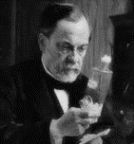 | 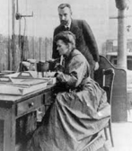 | 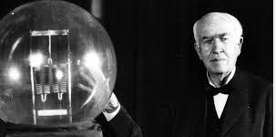
Louis Pasteur | Pierre et Marie Curie | Thomas Edison
Les images, les sons et les télécommunications

- La photographie par Nicéphore Nièpce en 1824.
- Le phonographe, premier appareil capable de reproduire des voix et de la musique, par Thomas Edison en 1878.
- Le cinématographe par les frères lumière en 1895.
- Le télégraphe électrique par Samuel Morse en 1837. C’est un premier système qui permettait de transmettre des messages sur de longues distances.
- Le téléphone par Graham Bell en 1876.

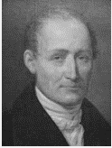 | 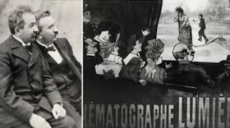 | 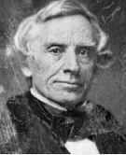 | 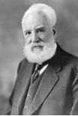
Nicéphore Nièpce | Les frères lumière | Samuel Morse | Graham Bell

- La bicyclette : Le baron et ingénieur allemand Karl Drai Von Sauerbronn présente sa « machine à courir assis » composée de deux roues, des pédales et une chaîne, en 1817.
J’ai compris
Attribue chaque invention à son inventeur.
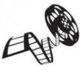 |  | 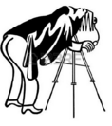
Le ……………………………………….. | L’ ……………………………………….. |  | La ………………………………………..
…………………………………………….. | …………………………………………….. |  | ……………………………………………..
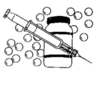 | 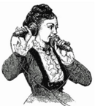
Les ……………………………………….. | Le ……………………………………….. | Le ………………………………………..
…………………………………………….. | …………………………………………….. | ……………………………………………..
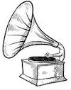 | 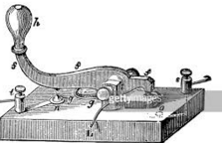 | 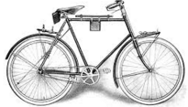
Le ……………………………………….. | Le ……………………………………….. | La ………………………………………..
…………………………………………….. | …………………………………………….. | ……………………………………………..

Qui suis-je ?
Je suis un système destiné à transmettre des messages (les télégrammes) , d'un point à un autre sur de grandes distances, à l'aide de codes pour une transmission rapide et fiable. : ………………….……………
Je suis un scientifique, j’ai élaboré un vaccin contre la rage : ……………………………………………
Je suis un élément chimique extrêmement radioactif. J’ai été extrait d’un minerai par Marie et son mari Pierre en 1898 : ……………………………………………….

